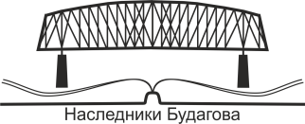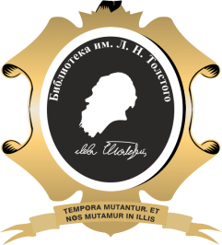

ЗАЯВКА НА УЧАСТИЕ
В ГОРОДСКОМ КРАЕВЕДЧЕСКОМ ТУРНИРЕ
«Н-СКИЕ СКИТАНИЯ»
МКУК Централизованная библиотечная система им. Л. Н. Толстого Октябрьского района, НРОО «Библиотечное сообщество «Наследники Будагова».

ФИО:
ДАТА РОЖДЕНИЯ:
КОНТАКТНАЯ ИНФОРМАЦИЯ:
МЕСТО УЧЁБЫ (работы):
ПРЕПОДАВАТЕЛЬ (ФИО, телефон):

АДРЕС ДЛЯ НАПРАВЛЕНИЯ ЗАЯВОК:
Адрес библиотеки: budagov@cbstolstoy.ru
630102 г. Новосибирск, ул. Восход, 26
Телефон: (383) 266-93-01

